**Систематический Обзор Млекопитающих**

**Подкласс Яйцекладущие ( ОДНОПРОХОДНЫЕ , ПЕРВОЗВЕРИ)**

Древняя группа примитивных млекопитающих, населяющими Авст­ралию, Новую Гвинею и Тасманию.

* Размножаются, откладывая яйца, однако свыше половины периода развития зародыша проходит в половых путях самки. Отложенные яйца содержат уже достаточно развитый эмбрион и можно говорить не только о яйцекладности, но и незавершённом живорождении.
* Яйца вынашиваются в специальной сумке (ехидны) или высиживаются в гнезде (утконос).
* Имеют клоаку, в которую впадают кишечник и мочеполовое отверстие.
* Кора полушарий головного мозга развита слабо.
* Сосков нет; примитивные трубчатые молочные железы открываются наружу многочисленными отверстиями.
* Теплокровны, однако при температуре воздуха ниже 26° их собственная температура тела понижается.

Яйцекладущие — боковая ветвь, рано отделившаяся от основного ствола родословного древа млекопитающих.

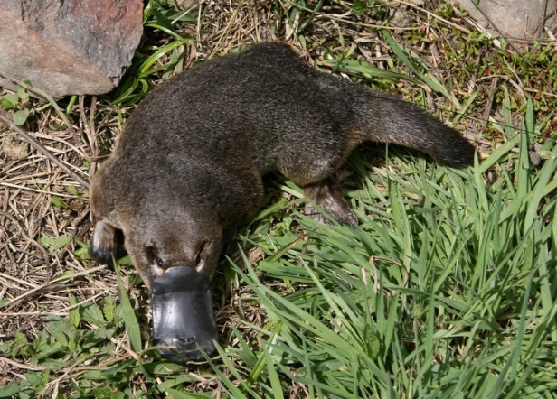 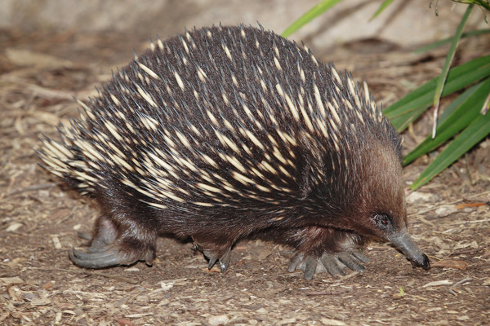

Рис. Утконос                                                           Рис. Ехидна

**подкласс сумчатые**

* Живорождение.
* На животе кожная складка для вынашивания потомства — **сумка**, в которую выходят соски молочных желез.
* Настоящая плацента отсутствует (искл. сумчатые барсуки). Детёныши рождаются недоразвитыми, длиной до 3 см и сразу после рождения помещаются в сумку.
* Головной мозг примитивнее других млекопитающих.
* По разнообразию адаптаций сумчатые не уступают плацентарным. Среди них имеются лазающие, прыгающие, бегающие, роющие и даже летающие (планирующие) формы. Питаются животной и растительной пищей; многие всеядны.
* Многие сумчатые (сумчатый волк, сумчатая летяга, сумчатый тушканчик) внешним видом напоминают плацентарных млекопитающих; это типичный пример конвергенции.

Наиболее примитивные из этих животных — опоссумы; в меловом периоде от них произошли все остальные семейства.

Постепенно сумчатые, обитавшие первоначально в Северной Америке, заполнили весь земной шар, однако в Европе и других материках Старого света они вымерли в миоцене. В настоящее время сумчатые обитают в Австралии, Новой Гвинее и Америке.

9 семейств (опоссумовые, хищные сумчатые, сумчатые муравьеды, бандикутовые, сумчатые кроты, ценолестовые, поссумовые, вомбатовые, кенгуровые); 260 видов.

**Подкласс Плацентарные**

* Вынашивают детенышей в матке;
* обмен веществ между плодом и матерью происходит через плаценту.

Все произошли от насекомоядных млекопитающих.

**Отряд насекомоядные**

* Наиболее древняя и примитивная группа плацентарных млекопитающих.
* Ведут наземный, подземный или полуводный, преимущественно ночной образ жизни.
* Небольшие (от 3 до 40 см) зверьки с удлинённой головой.
* Тело покрыто густой шерстью или щетиной, у ежей — иглами.
* Зубная система слабо дифференцированная, резцы, клыки и коренные зубы практически не отличаются друг от друга.
* Головной мозг развит плохо (за исключением обонятельного отдела), извилин нет.
* Насекомоядных 9 семейств: щелезубовые, тенрековые, выдровые землеройки, златокротовые, ежовые, прыгунчиковые, землеройковые, кротовые,  выхухолевые.
* Прыгунчиковых в настоящее время часто выделяют в отдельный отряд.

**Отряд Рукокрылые**

* Процветающий отряд млекопитающих, по численности уступающий только грызунам.
* Ведут ночной образ жизни; живут, в основном, колониями.
* Передние конечности превращены в крылья; на удлинённых предплечье и фалангах пальцев, как на каркасе, растянута кожистая летательная перепонка. Другим концом она крепится к боковой стороне тела и хвосту.
* На грудине, как у птиц, имеется киль.
* Ушные раковины достигают огромных размеров; многие из летучих мышей ориентируются в полёте с помощью эхолокации.

Два подотряда: крыланы и летучие мыши; свыше 900 видов по всему земному шару кроме Арктики и Антарктики.

Появились в эоцене от насекомоядных, обладавших способностью к планирующему полёту.

**Отряд неполнозубые**

* Обитают в саваннах и тропических лесах Центральной и Южной Америки.
* Ведут ночной образ жизни.
* Зубы не дифференцированны, а также лишены эмали и корней (у муравьедов зубов нет).
* Тело покрыто шерстью; у броненосцев верхняя часть головы, туловища и хвоста покрыта панцирем из подвижно соединённых костных и роговых пластин.
* Питаются мелкими животными, а также растительной пищей.

Семейства: броненосцевые, муравьедовые, ленивцевые; 30 видов.

Среди ископаемых неполнозубых известны гигантские формы (например, шестиметровые мегатерии — гигантские ленивцы).

**Отряд Панголины, или ящеры**

* Тело, за исключением морды, брюха и внутренней поверхности ног, покрыто крупными ромбическими чешуями.
* Зубы частично или полностью отсутствуют, зато в ороговевшем желудке имеется складка с роговыми зубами.
* Длинный язык, которым панголин ловит муравьёв и термитов, покрыт клейкой слюной.
* Ведут наземный и древесный ночной образ жизни; при опасности сворачиваются в клубок. Панголины населяют саванны и тропические леса Юго-Восточной Азии, Экваториальной и Южной Африки.
* 7 видов.

**отряд Грызуны**

* Развитые изогнутые резцы растут в течение всей жизни и самозатачиваются. Клыков нет, а между резцами и коренными зубами имеется большой промежуток.
* Большинство мелкие животные (искл., водосвинка может достигать в длину 1 м).
* Очень плодовиты.

Наиболее богатый видами отряд млекопитающих. Около 2000 видов разделены на три подотряда: Белкообразные, Дикобразообразные, Мышеобразные.

Многие виды — серьёзные вредители сельского и лесного хозяйства

Первые грызуны появились, по-видимому, ещё в конце мелового периода. Их предками были примитивные насекомоядные.

**отряд Китообразные**

* Обитают в воде.
* Веретеновидное обтекаемое тело, лишённое волос, переходит в сжатый с боков хвост с двухлопастным плавником.
* Передние конечности превратились в плавники; задние конечности исчезли совсем.
* Губчатый скелет и толстый слой жира обеспечивают плавучесть в воде.
* Ноздри снабжены клапанами, наружного уха нет.
* Киты могут подолгу (до 1,5 часов) нырять на глубину (кашалоты – до 1,2 км). Это возможно благодаря пониженной чувствительности дыхательного центра к содержанию углекислого газа в крови, повышенному содержанию миоглобина и резервам кислорода в капиллярной сети, а также резкому понижению скорости физиологических процессов при нырянии.
* Крупные детёныши рождаются в воде. Молоко в десять раз жирнее коровьего.
* Киты живут 30–50 лет.
* Из органов чувств у китов лучше всего развит слух, они ориентируются в воде при помощи эхолокации. Звуковые сигналы используются также для передачи информации друг другу. Развиты вкус и осязание, зрение имеет незначительную роль, а обоняние утрачено.
* Китообразные, особенно дельфины, обладают высокоразвитым головным мозгом, имеют исключительные способности к дрессировке.

Предки китов — хищные креодонты — перешли к жизни в воде 60 млн. лет назад.

Современные китообразные разделяются на два подотряда:

* зубатые киты — хищники, питающиеся рыбой и головоногими моллюсками;
* усатые киты процеживают воду с планктоном через своеобразное «сито» — китовый ус, состоящий из роговых пластин.

**отряд Хищные**

* Хищники.
* Хорошо развиты клыки, несколько коренных зубов приспособлены для разрывания мяса.
* Хорошо развиты когти.

В отряде 280 видов, объединяемых в два подотряда, 10 семейств:

Собачьи, Медвежьи, Енотовые, Куньи, Виверровые, Гиеновые, Кошачьи, Нандиниевые, Мангустовые, Скунсовые, Пандовые.

Первыми хищниками были креодонты — предки ластоногих и современных хищных.

**отряд Ластоногие**

* Водные млекопитающие. Питаются рыбой и морскими беспозвоночными.
* Веретенообразное тело, покрытое коротким волосом.
* Конечности превращёны в ласты.
* Слой жира толщиной до 8 см.
* Когда ластоногие находятся в воде, их ноздри открываются лишь в момент вдоха и выдоха, а в остальное время плотно закрыты.
* Ластоногие обладают развитым головным мозгом, хорошо поддаются дрессировке.
* Они ощущают запахи, хорошо видят и слышат в воде.
* Большинство — стадные животные.

32 вида объединяются в 3 семейства.

Беринга в 1741 году, к 1765 году полностью истреблены.

**отряд хоботные**

* Крупные растительноядные животные высотой до 3,5 м с массивным туловищем.
* Толстая кожа покрыта редкими волосами.
* Верхняя губа и нос срослись вместе и образуют хобот, служащий одновременно хватательным органом, органом обоняния, осязания.
* Пара сильно развитых резцов превратилась в бивни.
* Живут стадами.

**отряд Непарнокопытные**

* Крупные животные.
* Нечётное количество пальцев на конечностях. Третий палец развит лучше других и несёт основную тяжесть тела.
* Желудок простой.

В настоящее время отряд представлен тремя семействами: лошадиные, носороговые и тапировые; около 20 видов в Африке, Южной Азии и Америке.

**отряд Парнокопытные**

* Чётное количество пальцев, одетых копытами.
* Ключицы отсутствуют.
* Растительноядны.

Подотряд Нежвачные: бегемотовые,  свиные  и  пекариевые.

Подотряд Жвачные: оленьковые,  оленевые  (плотнорогие), вилорогие, полорогие и жирафовые; более 200 видов. Отличаются сложным строением желудка; у большинства из них на голове имеются рога.

К парнокопытным относится большинство сельскохозяйственных животных: коровы, буйволы, яки, овцы, козы, свиньи.

**Отряд приматы**

* Пятипалые конечности развиты хорошо, у многих видов большой палец противопоставляется остальным. На концевых фалангах пальцев имеются ногти.
* Головной мозг у высших обезьян развит очень хорошо, имеются многочисленные борозды и извилины.
* В связи с приспособленностью к жизни на деревьях из органов чувств лучше всего развиты зрение (у обезьян — цветное бинокулярное) и слух. Обоняние ослаблено.